AİLELERE VE ÖĞRETMENLERE ÖNERİLER

 Çocukla ilgilenmek ek çaba ve süre gerektiren bir iştir. Kısa süre içinde davranış değişikliği beklemek doğru değildir. Bu yüzden çocukla ilgilenirken sabırlı olmak gerekir.

 Çocuğun yetenek ve ilgileri keşfedilerek çalışmalara bunları da dahil etmek gerekir.

 Uzun süre gerektiren çalışmalarda çocuğun durumu göz önünde bulundurularak çalışmaların parça parça yapılması daha doğru olur.

 Okul ve aile sürekli iş birliği halinde olmalıdır.
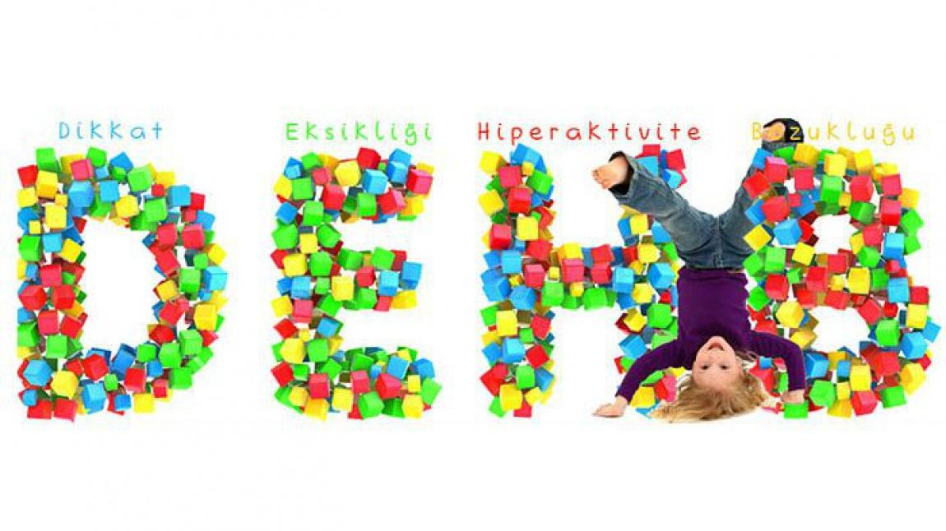

ALO REHBERLİK HATTI
Bedensel yetersizlik ve diğer tüm engel türleri ile ilgili sorularınız ve ayrıntılı bilgi edinmeniz için;0224 513 10 90 numaralı
ALO Rehberlik Hattı’nı arayabilirsiniz.

Dr. Ziya Kaya Mahallesi Fatih Caddesi No:75 Gemlik / BURSA
0 224 513 10 90 Faks: 0 224 513 10 91
gemlikram.meb.k12.tr
instagram.com/gemlikram

DİKKAT EKSİKLİĞİ
VE HİPERAKTİVİTE
BOZUKLUĞU OLAN
ÇOCUKLAR İÇİN
AİLE VE ÖĞRETMENLERE
ÖNERİLER
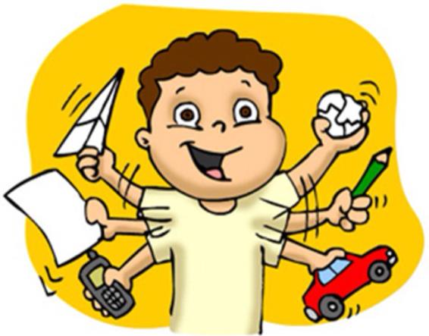

DİKKAT EKSİKLİĞİ VE
HİPERAKTİVİTE BOZUKLUĞU
NEDİR?
Dikkat Eksikliği ve Hiperaktivite Bozukluğu; bireyin yaşına ve gelişim düzeyine uygun olmayan dikkat sorunları, aşırı hareketlilik ve isteklere erteleyememe (dürtüsellik) ile kalıtsal, çevresel ve beyindeki yapısal ve işlevsel farklılıklar nedeniyle kendini gösteren bir bozukluktur. 3 temel belirtisi vardır:
1-Dikkat Eksikliği
2-Aşırı hareketlilik
3-Dürtüsellik
Dikkat eksikliği ve hiperaktivite bozukluğu olan çocuğun genel özellikleri şunlardır:

Dikkat Eksikliği
-Dikkatini yoğunlaştırmada güçlük çeker.
-Genellikle konuşulanları dinlemiyormuş gibi görünür.
-Görev ve yönergeleri takip edemez.
-Görev ve etkinlikleri düzenlemede güçlük çeker.
-Zihinsel çaba göstermesi gereken hoşlanmadığı görevlerden kaçınır.
-Genellikle etkinlikleri, görev ve sorumluluklarını unutma
-Konu dışı alanlara dikkatini yöneltir.
-Günlük görevlerini unutur.

Hiperaktivite
-Eli ayağı kıpır kıpırdır.
-Oturduğu yerde duramaz.
-Gereksiz yere sağa sola koşturur, eşyalara tırmanır
-Sakin bir şekilde oyun oynamakta zorlanır.
-Sürekli hareket eder.
-Sürekli konuşur.
Dürtüsellik

-Sorulan soru tamamlanmadan yanıt verir.
-Sırasını beklemede güçlük çeker.
-Başkalarının sözünü keser ya da oyunlarda araya
girer.

AİLELERE ÖNERİLER
 Çocuğunuzu tembel ya da başarısız olarak görmeyin
 Çocuğunuz bazen bir beceriyi kolaylıkla yaparken diğer gün yapamayabilir. Bu beklenilen bir durumdur. Bundan dolayı endişelenmeyin.
 Çocuğunuzla birlikte eğlenceli vakit geçirmenin önemini unutmayın.
 Çocuğu dinlemek için zaman ayırın, karşılıklı konuşun
 Çocuğunuzun zayıf yönlerine değil, güçlü yönlerine odaklanın.
 Okul ile sürekli iş birliği içinde olun.
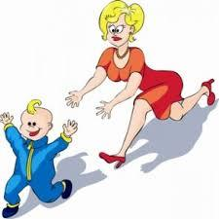
 Evde çocuk için kendini güvende ve rahat hissedebileceği özel bir yer oluşturun.
 Odasında dikkatini dağıtacak nesneler ve televizyon bulunmamalı, bilgisayar masasının üstünde olamamalı, çalışma masası sade olmalı.

ÖĞRETMENLERE ÖNERİLER
- Çocuğu en ön sıraya ve tahtaya yakın yere oturtun
 Normal ders süresi bu öğrenciler için uzundur, sıkılabilirler ya da dersin düzenini bozacak davranışlarda bulunabilirler. Bu yüzden ders esnasında çocuğa özel kısa süreli aralar verin.

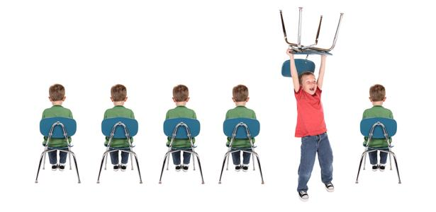
Olumsuz davranışlarına değil, olumlu davranışlarına odaklanın ve pekiştirin.
 Çocukla ilgili olarak okuldaki diğer kişilerden görüş ve bilgi alın, ailelerle görüşmeyi, bilgi almayı unutmayın.
 Çocukla ilgili problem durumlarında mutlaka konuyla ilgili uzmanlardan görüş alın.
